El trabajo autónomo es la capacidad de realizar tareas por nosotros mismos, sin necesidad de que nuestros/as docentes estén presentes.
Centro Educativo:
Educador/a:
Nivel:
Asignatura:

Ficha de auto-trabajo2
Educación Cívica

Unidad 9 AÑO, Primera Unidad, “Las personas jóvenes ejercemos participación y representación”

Saludos cordiales, esta nueva forma de acercarnos al conocimiento es una valiosa oportunidad de descubrir temas y conocimientos novedosos, la Educación Cívica nos puede aportar grandes lecciones en estos tiempos y tenemos que aprovecharlas.

En esta Guía de Trabajo Autónomo, vamos a desarrollar parte del tema “Las personas jóvenes ejercemos participación y representación”, nuestro compañero en este camino será Pedro.

Contenido procedimental: Análisis crítico de las formas de participación de las personas jóvenes, para la práctica actitudes éticas, estéticas y ciudadanas en la institución educativa, la comunidad y el país.

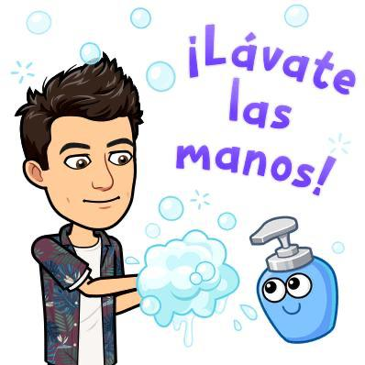 | Al igual que Pedro, siempre que vamos a iniciar cualquier actividad, lo primero que debemos hacer es lavarnos las manos.

- Fase de focalización o concientización desde los contextos y los aprendizajes de las personas.

Antes de iniciar este proceso de aprendizaje es necesario que conozcamos algunos conceptos que son importantes para el desarrollo de este tema.

Ciudadanía | Ciudadanía se refiere al conjunto de derechos y deberes a los cuales el ciudadano o individuo está sujeto en su relación con la sociedad en que vive.  El término ciudadanía proviene del latín civitas, que significa 'ciudad'. Por tanto, ciudadanía es la condición que se otorga al ciudadano de ser miembro de una comunidad organizada.
Ciudadanía joven | Incluye los mismos componentes de la ciudadanía con la excepción de la participación del derecho a elegir y ser electo, estos derechos se adquieren con la mayoría de edad.
Comunidad educativa | Es la comunidad formada por la población estudiantil, el personal docente y administrativo y los padres, madres y encargados del estudiantado.
Diálogo | Competencia que permite el intercambio de comunicación con respeto y atención. Supone razonar, discernir, decidir y actuar conforme se considere mejor para la convivencia social.
Liderazgo | Capacidad de dirigir o persuadir a las personas que se deriva de la interacción de las cualidades personales con un contexto específico de interacción.

Después de leer con calma los conceptos, vamos a resolver una serie de actividades que nos permitirán repasar y reforzar los conocimientos sobre este tema, un tema que justamente hoy es necesario.

Pedro nos va a ayudar, él, como vos, quiere ser un ciudadano joven responsable con su comunidad y con su colegio.

- ¿Cuáles son algunos derechos que tenemos todos los costarricenses? Anotemos cuatro de ellos en el espacio a continuación.

- A partir de los derechos que anotamos anteriormente, expliquemos qué hace un buen ciudadano para vivir estos derechos y para ayudar a que los demás ciudadanos también los vivan.

- ¿Conocemos a fondo nuestra comunidad educativa? Vamos a anotar algunos datos que nos pueden ayudar a conocerla mejor.

Nombre de mi Institución Educativa:
Nombre de la Directora o Director:
Nombre de dos personas líderes de mi Institución Educativa:
Dos espacios de mi Institución Educativa donde compartimos y convivimos:

- Fase de acercamiento al contenido curricular.

Para continuar con nuestro análisis, vamos a observar con atención el siguiente video en compañía de Pedro

https://www.youtube.com/watch?v=zpOhVVz7wBs
Hablemos un poco más sobre los gobiernos estudiantiles…

Son los/as compañeros/as que nos representan a toda la población estudiantil y para escogerlos/as lo hacemos por medio del voto secreto…es decir, sin que nadie sepa por quién estamos votando

Recordemos que para estos puestos debe haber representación de ambos sexos, designando en forma alternada cada uno de ellos, por ejemplo: hombre –mujer, hombre –mujer o viceversa mujer –hombre, mujer hombre y así sucesivamente.

Cuando hablamos de Gobierno Estudiantil nos referimos a:

- Las Directivas de Sección
- La Asamblea de Representantes
- El Comité Ejecutivo

En el Gobierno Estudiantil podemos participar todos y todas los y las estudiantes que asistimos de forma regular al Centro Educativo.

Podemos ampliar todavía más esta información visitando este sitio:

http://www.vidaestudiantil.mep.go.cr/gobierno-estudiantil

Como vimos en el video y en la lectura, las elecciones estudiantiles son un importante espacio de participación para las personas jóvenes y nos permiten por así decirlo “entrenar” para participar en los procesos electorales municipales y nacionales, resolvamos algunas actividades.

- Recordemos el último proceso electoral de nuestra Institución y respondamos las siguientes interrogantes.

¿Cómo se llamaba el partido ganador?
¿Cuál es el nombre del compañero o compañera que ganó la Presidencia?
Recuerdo alguna de las propuestas que hizo el partido ganador de las elecciones estudiantiles

¿Pudiste responder todas las interrogantes?
Si respondiste que sí, vas en buen camino para ejercer una ciudadanía bastante activa, si no pudiste responder alguna de las preguntas, probablemente haga falta ponerle un poco más de atención a los procesos de participación en nuestra Institución educativa.

- Fase de argumentación o planteamiento de posición o puntos de vista.

Construyamos juntos un ensayo, es decir, un texto en el que expresamos nuestra opinión, bien fundamentada y desarrollada sobre algún tema.

En esta ocasión vamos a elaborar nuestro ensayo acerca de la importancia de la participación de las personas jóvenes en los procesos electorales estudiantiles, escribir entre 100 y 150 palabras, será más que suficiente, podemos solicitar apoyo de nuestros parientes y amigos, claro, las consultas las podemos hacer por WhatsApp o cualquier otro medio, y si las hacemos en persona, debemos guardar las distancias y cuidarnos todos.

- Fase de propuesta para el mejoramiento y de compartir lo aprendido con alguna persona en la casa o por la web y de autoevaluación.

Estamos a punto de terminar este espacio en el que reflexionamos sobre la participación de las personas jóvenes. No nos quedemos con la información solo para nosotros, compartamos con alguien cercano todo lo aprendido, anotemos en este espacio cuatro cosas nuevas que aprendimos en esta guía de trabajo autónomo.

Pedro tiene un último mensaje para nosotros…
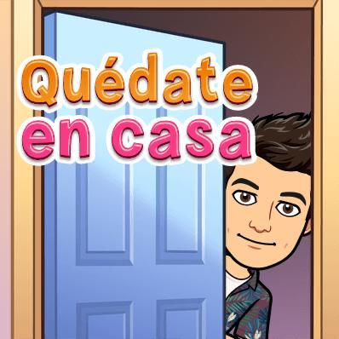
Visitemos el siguiente enlace: https://www.youtube.com/watch?v=su7KrrYVkSo

Guía elaborada por
Danilo Scriba Pasos
Asesor Regional de Educación Cívica, Limón.

Referencias:
https://www.significados.com/ciudadania/
https://www.youtube.com/watch?v=zpOhVVz7wBs
http://www.vidaestudiantil.mep.go.cr/gobierno-estudiantil
https://www.youtube.com/watch?v=su7KrrYVkSo

